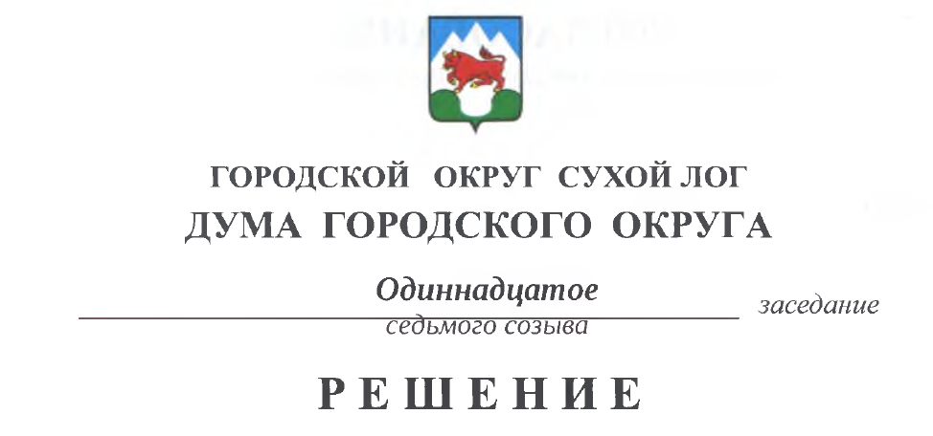
от 25.05.2023 № 101-РД

О награждении Почетной грамотой Думы городского округа и Благодарственным письмом Думы городского округа работников сферы социального обслуживания населения
городского округа Сухой Лог

В соответствии с решением Думы городского округа от 12.10.2006 года № 190 - РД «Об утверждении Положения о Почетной грамоте Думы городского округа и Благодарственном письме Думы городского округа», рассмотрев ходатайства государственного автономного учреждения социального обслуживания населения Свердловской области «Комплексный центр социального обслуживания населения Сухоложского района» (далее – ГАУСО СО «КЦСОН Сухоложского района»), Территориального отраслевого исполнительного органа государственной власти Свердловской области – Управления социальной политики Министерства социальной политики Свердловской области № 11 (далее – Управление социальной политики № 11), Государственного автономного стационарного учреждения социального обслуживания Свердловской области «Алтынайский специальный дом-дом-интернат для престарелых и инвалидов» (далее – ГАУ «Алтынайский СДИ»), Дума городского округа
РЕШИЛА:
1. Наградить Почетной грамотой Думы городского округа за добросовестный труд в системе социального обслуживания населения, заслуги в сфере охраны здоровья, жизни и прав граждан, а также в связи с празднованием Дня социального работника:
1) Камалетдинову Светлану Юрьевну – социального работника отделения социального обслуживания на дому граждан пожилого возраста и инвалидов ГАУСО СО «КЦСОН Сухоложского района»;
2) Колясникову Евгению Борисовну – специалиста по социальной работе отделения профилактики безнадзорности детей и подростков ГАУСО СО «КЦСОН Сухоложского района»;
3) Озолинь Елену Анатольевну – сестру-хозяйку ГАУ «Алтынайский СДИ»;
4) Панину Оксану Михайловну – главного специалиста отдела опеки и попечительства Управления социальной политики № 11;
5) Попову Елену Ивановну – специалиста по социальной работе ГАУ «Алтынайский СДИ».
2. Наградить Благодарственным письмом Думы городского округа за значительный трудовой вклад в развитие системы социального обслуживания населения, а также в связи с празднованием Дня социального работника:
1) Брылину Валентину Евгеньевну – главного специалиста отдела опеки и попечительства Управления социальной политики № 11;
2) Брылину Наталью Александровну – старшего инспектора Управления социальной политики № 11.
3. Опубликовать настоящее решение в газете «Знамя Победы» и разместить на официальном сайте городского округа Сухой Лог.
4. Контроль исполнения настоящего решения возложить на постоянную мандатную комиссию (Е.В. Плотникова).

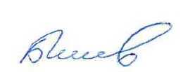
Председатель
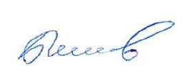
Думы городского округа Е.Г. Быков

